**HỌC VIỆN CÔNG NGHỆ BƯU CHÍNH VIỄN THÔNG**

KHOA CÔNG NGHỆ THÔNG TIN 1

**\*\*\*\*\*\*\*\*\*\*\*\*\*\*\***



ĐỀ TÀI: Game 2048

Giảng viên : Ths.Đặng Ngọc Hùng

Môn : Phát triển ứng dụng cho các thiết bị di động

Nhóm : 01_ 14

Các thành viên tham gia:

1. Lê Thành Luân - B15DCCN326
2. Đặng Việt Bắc – B15DCCN051

Hà Nội, 2019

**Mục lục**

**Phần A: Thiết kế giao diện** 3

**Phần B: Mô tả ứng dụng** 6

1. Mục đích 6

2. Phạm vi 6

3. Luật chơi 6

**Phần C: Phân công công việc** 7

**Kết luận** 8

# **Phần A: Thiết kế giao diện**

|  |  |  |
| --- | --- | --- |
| STT | Tên màn hình | Ý nghĩa / Ghi chú |
| 1 | Màn hình ban đầu | Hiển thị các tùy chọn bắt đầu chơi, chơi tiếp, bỏ giới hạn điểm |
| 2 | Màn hình game | Hiển thị game, điểm, điểm mốc và nút bấm quay lại 1 bước |

1. **Thiết kế ban đầu**

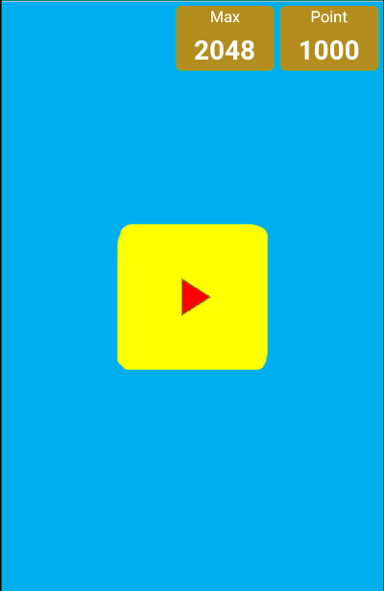

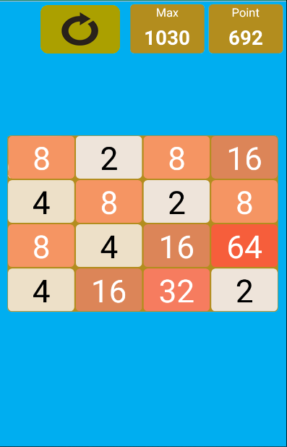

1. **Thực tế**
2. Màn hình ban đầu

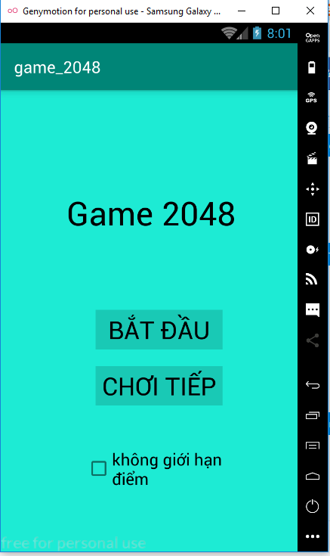

1. Màn hình game

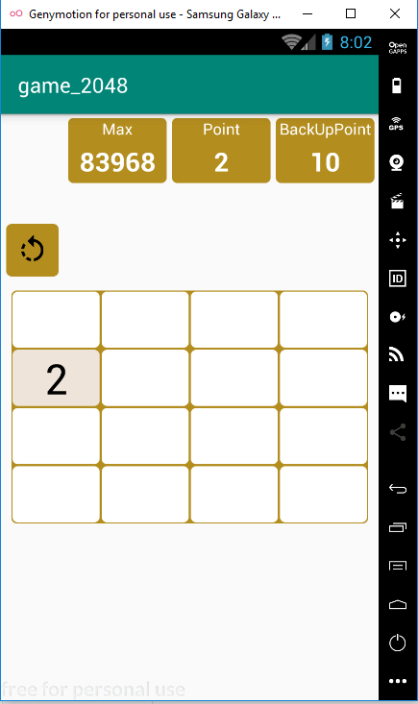

# **Phần B: Mô tả ứng dụng**

1. Mục đích

Xây dựng và mô phỏng lại game 2048

1. Môi trường phát triển

* Android Studio
* genymotion

1. Phạm vi

Tất cả mọi người

1. Luật chơi

* Người chơi chọn hoặc bỏ chọn lựa chọn bỏ giới hạn điểm sau đó chọn nút bấm chơi mới, sau đó cửa sổ game mới hiện ra với ma trận 4*4 của game cùng các thông số như điểm hiện tại(point), điểm cao(Max), điểm quay lại ( backuppoint), 2048 chơi trên một lưới vuông 4×4. Mỗi lần di chuyển là một lượt, người chơi sử dụng các thao tác vuốt màn hình sẽ trượt theo một trong bốn hướng tương ứng (lên, xuống, trái, phải). Mỗi lượt có một khối có giá trị 2 hoặc 4 sẽ xuất hiện ngẫu nhiên ở một ô trống trên lưới. Các khối vuông trượt theo hướng chỉ định cho đến khi chạm đến biên của lưới hoặc chạm vào khối vuông khác. Nếu hai khối vuông có cùng giá trị chạm vào nhau, chúng sẽ kết hợp lại thành một khối vuông có giá trị bằng tổng giá trị hai khối vuông đó (giá trị gấp đôi). Khối vuông kết quả không thể kết hợp với khối vuông khác một lần nữa trong một lượt di chuyển. Để dễ nhận biết thì các khối vuông giá trị khác nhau sẽ có màu sắc khác nhau
* Nếu người chơi đang chơi giữa chừng mà thoát game thì dữ liệu sẽ được lưu lại và lần sau khi khởi động lại ứng dụng người dung chi cần chọn nút chơi tiếp là sẽ chơi được tiếp tục
* Nếu người chơi chọn chức năng loại bỏ giới hạn điểm thì mỗi khi con số cộng dồn đến mức 2048 thì con số đó sẽ tự động được xóa khỏi ma trận game.

**Phần C: Phân công công việc**

|  |  |
| --- | --- |
| **Thành viên** | **Công việc** |
| 1, Lê Thành Luân | * Thiết kế giao diện, code các quy tắc chơi, quy tắc cộng điểm * Chức năng lưu ván chơi dở * Chức năng xóa một mốc điểm, * Các xử lý trong game( vuốt trái, phải, trên, dưới) * Lưu dữ liệu bằng sharedpreferences |
| 2, Đặng Việt Bắc | - Chức năng phân biệt màu các giá trị số  - Chức năng quay lại 1 bước  - Chức năng xóa khi 1 ô đạt giá trị ngưỡn |

# **Kết luận**

1. Kết quả đạt được

Về Kiến thức, sau thời gian làm bài tập lớn nhóm đã tìm hiểu, nghiên cứu lí thuyết lẫn kĩ năng lập trình. Thông qua đây :

* Hiểu biết nhiều hơn về kĩ thuật trong lập trình java, android
* Phân tích thiết kế theo hướng đối tượng chuyên nghiệp hơn
* Nâng cao tinh thần tự hoc,tự tìm tòi

Về chương trình

* Thực hiện được các yêu cầu đề ra

1. Hạn chế

* Do thời gian thực hiện phân tích và thiết kế hạn chế không tránh khỏi những thiếu sót. Một số chức năng chưa hoàn thiện và chính xác.
* Ứng dụng chi tiêu trong phạm vi hẹp chỉ cá nhân

1. Hướng phát triển

Một số công việc mà nhóm cần phải tiếp tục làm:

* Xử lí các lỗi một cách chặt chẽ hơn
* Mở rộng quy mô ứng dụng hơn nữa
* Bổ sung nhiều chức năng cần thiết
* Hoàn thiện chức năng để app hoạt động tốt hơn